JUDUL DITULIS DENGAN

TIMES NEW ROMAN 14 CETAK TEBAL

(DIANJURKAN TIDAK LEBIH DARI 13 KATA)

**Penulis11), Penulis22), & Penulis33) [Times New Roman 12 Cetak Tebal dan Nama Tidak Disingkat]**

1 *Profesi, nama fakultas/jurusan, nama perguruan tinggi/institusi (penulis 1)

email: xxx@xx.xxx (penulis 1)

nomor *handphone* (disarankan WA/Telegram): +628xxxxxxxxxx (penulis 1)

2 *Profesi, nama fakultas/jurusan, nama perguruan tinggi/institusi (penulis 2)

email: xxx@xx.xxx (penulis 2)

nomor *handphone* (disarankan WA/Telegram): +628xxxxxxxxxx (penulis 2)

3 *Profesi, nama fakultas/jurusan, nama perguruan tinggi/institusi (penulis 3)

email: xxx@xx.xxx (penulis 3)

nomor *handphone* (disarankan WA/Telegram): +628xxxxxxxxxx (penulis 3)

* masukkan profesi Anda dari 4 profesi sebagai berikut: Dosen/Peneliti/Mahasiswa/Masyarakat Umum

***Abstract***

*Abstract ditulis dalam bahasa Inggris yang berisikan isu-isu pokok, tujuan penelitian, metoda/pendekatan dan hasil penelitian. Abstract ditulis dalam satu alenia, tidak lebih dari 200 kata. (Times New Roman 12, spasi tunggal, dan cetak miring).*

***Keywords:*** *Maksimum**5 kata kunci dipisahkan dengan tanda koma. [Font Times New Roman 12 spasi tunggal, dan cetak miring]*

# PENDAHULUAN [Times New Roman, 12, Kapital, Cetak Tebal]

Pendahuluan mencakup latar belakang atas isu atau permasalahan penelitian, serta alasan penelitian penting dilakukan. Bagian ini berisi kajian literatur yang dijadikan sebagai penunjang konsep penelitian. Kajian literatur tidak terbatas pada teori saja, tetapi juga bukti-bukti empiris. Hipotesis penelitian (jika ada) harus dibangun dari konsep teori dan didukung oleh kajian empiris (penelitian sebelumnya). [Times New Roman, 12, normal]

# METODE PENELITIAN [Times New Roman, 12, Kapital, Cetak Tebal]

Metode penelitian menjelaskan rancangan kegiatan, ruang lingkup atau objek, bahan dan alat utama, tempat, teknik pengumpulan data, definisi operasional variabel penelitian, dan teknik analisis. [Times New Roman, 12, normal]

# HASIL DAN PEMBAHASAN [Times New Roman, 12, Kapital, Cetak Tebal]

Bagian ini menyajikan hasil penelitian. Hasil penelitian dapat dilengkapi dengan tabel, grafik (gambar), dan/atau bagan. Bagian pembahasan memaparkan hasil pengolahan data, menginterpretasikan penemuan secara logis, mengaitkan dengan sumber rujukan yang relevan. [Times New Roman, 12, normal]

# SIMPULAN

Bagian ini menyajikan rangkuman singkat atas hasil penelitian, pembahasan, keterbatasan penelitian, serta saran untuk penelitian selanjutnya. [Times New Roman, 12, normal]

# REFERENSI

Penulisan naskah dan sitasi yang diacu dalam naskah ini disarankan menggunakan aplikasi referensi (*reference manager*) seperti Mendeley, Zotero, Reffwork, Endnote dan lain-lain. Penulisan kutipan dalam naskah dan daftar pustaka mengikuti kaidah APA 6th. [Times New Roman, 12, normal]

# INFORMASI TAMBAHAN

Tabel dibuat dengan urutan nomor. Judul tabel diletakkan di atas tabel dan judul gambar diletakkan di bawah gambar. Garis horisontal di tabel hanya diperuntukkan di judul kolom dan akhir kolom serta tanpa menggunakan garis vertikal. Berikut ketentuan dari pembuatan tabel.

**Tabel 1. Jumlah Responden Penelitian [Times New Roman, 12, bold]**

|  |  |  |  |  |  |
| --- | --- | --- | --- | --- | --- |
| **No** | **Perguruan Tinggi** **[****Times New Roman, 10, normal]** | **Kuesioner yang disebar** | **Kuesioner yang tidak kembali** | **Kuesioner yang tidak lengkap** | **Kuesioner yang siap diolah** |
| **1** | Universitas Tanjungpura | 60 | 10 | 7 | 43 |
| **2** | Politeknik Negeri Pontianak | 20 | 0 | 0 | 20 |
| **3** | Universitas Muhammadiyah Pontianak | 20 | 0 | 2 | 18 |
| **4** | Universitas Panca Bhakti | 20 | 3 | 5 | 12 |
| **Total** | | 120 | 13 | 14 | 93 |

Sumber: Eksos, 2023 [Times New Roman, 9]

Gambar dibuat dengan urutan nomor. Judul gambar diletakkan di bawah gambar. Gambar ditampilkan dengan jelas tanpa blur. Berikut ketentuan dari pembuatan gambar.

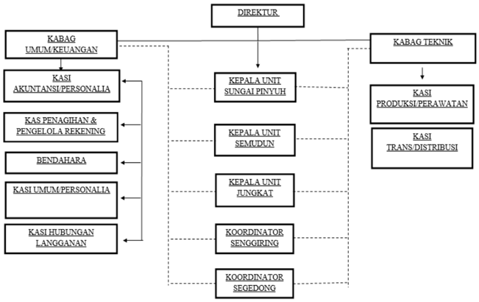

Sumber: Eksos, 2023 [Times New Roman, 9]

**Gambar 1. Struktur Organisasi [Times New Roman, 12, bold]**